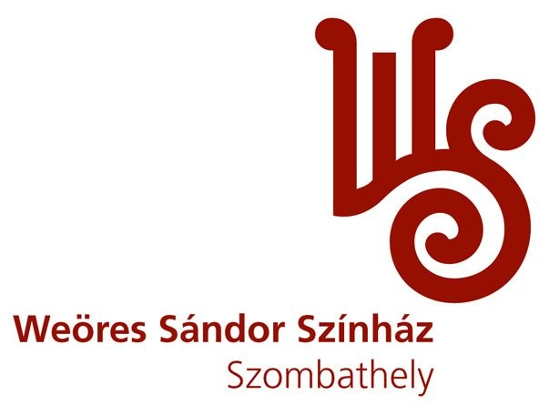

KIEGÉSZÍTŐ MELLÉKLET

A Weöres Sándor Színház Nonprofit Kft
2011. évi egyszerűsített éves beszámolójához

Szombathely, 2012. április 10.

